MODULO I
CLASE 3 –INECUACIONES

Propiedades de las desigualdades:
Anti reflexiva: $a≮a$ $2≮2$un número no puede ser menor a sí mismo.
Anti simétrica: si $a<b → b≮a$ por ejemplo: $1<2 →2≮1$
Transitiva: si $a<b \bigwedge{b<c} → a<c$ por ejemplo: $-2<1 \bigwedge{1<5} → -2<5$
Inecuaciones:
Una inecuación es una desigualdad en la que aparecen números y letras ligados mediante las operaciones algebraicas. Una inecuación que es válida para todas las variables se llama inecuación incondicional y las que son válidas solo para algunos valores de las variables se conocen como inecuaciones condicionales. Veamos algunos ejemplos de inecuaciones junto a su conjunto solución (verifiquen si comprenden todos los conjuntos solución):
EJ1) $\left|x\right|≥0$ Siempre un módulo es mayor o igual a 0, $S=R$
EJ2) $\left|x\right|>0$ en este caso ya no es incondicional, $S=R-\left\{0\right\}$
EJ3) $\left|x\right|≤0$ en este caso solamente el 0 verifica la inecuación, $S=\left\{0\right\}$
EJ4) $\left|x\right|<0$ en este no hay solución posible, $S=∅$
EJ5) $\left|x^{2}-x+1\right|+\left|y-1\right|≥0$ siempre será posible de calcular, $S=R$
EJ6) $\sqrt{x}≤9$ una raíz par no puede dar un resultado negativo, $S=\left(0;\right.\left.81\right]$
EJ7) $\sqrt{x^{3}-2x+4}<0$ tampoco hay solución posible, $S=∅$
EJ8) $\sqrt[3]{x}<3$ en las raíces impares existen soluciones negativas, $S=\left(-∞ ;\right. 27)$
EJ9) $x^{2}≥9$ pueden existir soluciones separadas $S=\left.\left(-∞ ;\right.-3\right]∪\left[3;\left.+∞\right)\right.$
EJ10) $\frac{x^{2}}{x+1}<0$ hay que tener atención a las restricciones, $S=(-∞;-1)∪(-1;0)$
Si una inecuación es más compleja deberemos despejar la incógnita como en una ecuación, pero cuidado, hay algunas operaciones que al aplicarlas miembro a miembro pueden cambiar el sentido de la desigualdad:
$1<2$ Partamos de una desigualdad evidente.
Noten que si sumamos o restamos por cualquier número miembro a miembro se conserva el sentido de la desigualdad:
$1+5<2+5 →6<7→6-10<7-10→-4<-3$
Si multiplicamos o dividimos miembro a miembro por un número positivo tambien se conservara el sentido de la desigualdad:
$1.5<2.5 →5<10→5:20<10:20→\frac{1}{4}<\frac{1}{2}$
Hasta aca todo normal, pero que pasa si multiplicamos o dividimos por un número negativo:
$1.\left(-1\right)<2.\left(-1\right)→-1<-2$ 
$1:\left(-2\right)<2:\left(-2\right)→-\frac{1}{2}<-1$ 
En estos casos llegamos a una contradicción que resolveremos cambiando el sentido de la desigualdad.
$1.\left(-1\right)<2.\left(-1\right)→-1>-2$ 
$1:\left(-2\right)<2:\left(-2\right)→-\frac{1}{2}>-1$ 
Examinemos ahora la potencia y raíz en inecuaciones, en este caso, partiremos de distintas desigualdades ya que dependerá del signo de los valores y de la paridad de la potencia:
${\left(-4\right)<1→(-4)}^{2}<1^{2}→16<1$ 
${0<2→0}^{2}<2^{2}→-0<4$ 
${\left(-4\right)<1→(-4)}^{3}<1^{3}→-64<1$ 
${0<2→0}^{3}<2^{3}→-0<8$ 
Si hay algún valor negativo en los miembros y aplicamos una potencia par, deberemos cambiar el sentido de la desigualdad.
${\left(-4\right)<1→(-4)}^{2}<1^{2}→16>1$ 
$\left(-4\right)<1→\sqrt{-4}<\sqrt{1}→$ No podemos aplicar raíces pares a valores negativos.
$\left(-8\right)<1→\sqrt[3]{-8}<\sqrt[3]{1}→-2<1$ 
$0<1→\sqrt{0}<\sqrt{1}→0<1$
$8<27→\sqrt[3]{8}<\sqrt[3]{27}→2<3$
Inecuaciones de primer grado:
Son aquellas que pueden reducirse a la forma: $ax+b≤0$ o $ax+b≥0$
Para resolverlas seguiremos la dinámica de resolución de ecuaciones, teniendo en cuenta las propiedades que vimos hasta aca sobre las desigualdades.
EJ1) $2.\left(x+3\right)-\left(x-1\right)<10-(4-4x)$
$2x+6-x+1<10-4+4x$ Aplicamos distributiva.
$2x-x-4x<10-4-6-1$ Acomodamos los términos.
$-3x<-1$ $→x>\frac{-1}{-3}$ $→x>\frac{1}{3}$ Al dividir por (-3) debemos cambiar el sentido
Por lo que el conjunto solución resultara: $S=\left(\frac{1}{3};+∞\right)$ y podemos graficarlo en la recta numérica:
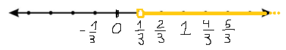
Para las inecuaciones tambien es válida la verificación, de hecho, como pasaba en ciertas ecuaciones, habrá casos de inecuaciones en las que debamos verificar obligatoriamente.
Verificación: como la variable debe ser mayor a $\frac{1}{3}$ es conveniente elegir un valor valido lo más cercano que se nos ocurra, por ejemplo $\frac{1}{2}$
$2.\left(\frac{1}{2}+3\right)-\left(\frac{1}{2}-1\right)<10-\left(4-4\frac{1}{2}\right)$ $→\frac{15}{2}<8$ 
EJ2) $\frac{2x-60}{10}≥\frac{x}{5}-2.(2-x)$
$2x-60≥2x-20.(2-x)$ Multiplicamos por el común denominador (10)
$-60≥-40+20x$ Acomodamos los términos.
$$-60+40≥20x → -20≥20x→ -1≥x$$
Por lo que el conjunto solución resultara: $S=\left(-∞ ; -\left.1\right]\right.$ y podemos graficarlo en la recta numérica:
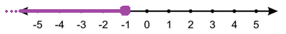
Verificación: como la variable debe ser menor a $(-1)$ es conveniente elegir un valor valido lo más cercano que se nos ocurra, por ejemplo $(-2)$
$\frac{2(-2)-60}{10}≥\frac{\left(-2\right)}{5}-2.(2-(-2))$ $→-\frac{32}{5}≥-\frac{42}{5}$ 
Inecuaciones de segundo grado:
Son aquellas que pueden reducirse a la forma:
$ax^{2}+bx+c≤0$ o $ax^{2}+bx+c≥0$
Para resolver una inecuación cuadrática debemos primero resolver la ecuación de segundo grado asociada y escribir polinomio como producto de factores en el caso de que se pueda. En segundo lugar, se estudia el signo de los factores y se encuentran los intervalos solución (en los tres casos puede no haber solución o soluciones). Analicemos cada caso posible:
La ecuación cuadrática tiene dos soluciones:
$$ax^{2}+bx+c<0→a(x-x_{1})(x-x_{2})<0$$
$$ax^{2}+bx+c>0→a\left(x-x_{1}\right)\left(x-x_{2}\right)>0$$
En estos casos tendremos que estudiar los posibles signos que pueden tomar los intervalos según el valor de “a” y la desigualdad que se trate. Para entenderlo mejor usemos un código de colores, en rojo las expresiones que tomen valores negativos y en verde aquellas positivas:
Si $a>0 ⋀ ax^{2}+bx+c<0$:
$a(x-x_{1})(x-x_{2})<0$ Ya que $\left(+\right).\left(-\right).(+)→(-)$ o tambien:
$a(x-x_{1})(x-x_{2})<0$ Ya que $\left(+\right).\left(+\right).\left(-\right)→(-)$
Si $a>0 ⋀ ax^{2}+bx+c>0$:
$a\left(x-x_{1}\right)\left(x-x_{2}\right)>0$ Ya que $\left(+\right).(+).(+)→(+)$ o tambien:
$a\left(x-x_{1}\right)\left(x-x_{2}\right)>0$ Ya que $\left(+\right).\left(-\right).\left(-\right)→(+)$
Si $a<0 ⋀ ax^{2}+bx+c<0$:
$a(x-x_{1})(x-x_{2})<0$ Ya que $\left(-\right).(+).(+)→(-)$ o tambien:
$a(x-x_{1})(x-x_{2})<0$ Ya que $\left(-\right). \left(-\right).\left(-\right)→(-)$
Si $a<0 ⋀ ax^{2}+bx+c>0$:
$a(x-x_{1})(x-x_{2})>0$ Ya que $\left(-\right).\left(-\right).(+)→(+)$ o tambien:
$a(x-x_{1})(x-x_{2})>0$ Ya que $\left(-\right).(+).\left(-\right)→(+)$
Una vez que reconocemos el caso debemos encontrar las soluciones que satisfacen ambas posibilidades en simultáneo. Haremos un análisis análogo para las desigualdades incluyentes: $≤ ; ≥$
EJ) $4x≤2x^{2}-6$ En primer lugar acomodamos la inecuación $ax^{2}+bx+c≤0$
$-2x^{2}+4x+6≤0$ Ahora aplicamos la resolvente para resolver $ax^{2}+bx+c=0$
$x_{1}=-1 ; x_{2}=3$ Factorizamos la inecuación: $-2(x+1)(x-3)≤0$
Como $a<0 ⋀ a(x-x_{1})(x-x_{2})≤0$Entonces hay dos posibilidades:
$\left(x-x_{1}\right)≥0 ⋀ (x-x_{2})≥0 ∨$(“o”) $\left(x-x_{1}\right)≤0 ⋀ (x-x_{2})≤0$ Resolvemos ambas:
$\left(x+1\right)≥0 ⋀ \left(x-3\right)≥0 →x≥-1 ⋀ x≥3$ Como es un $⋀$ (“y”) la solución es la $∩$ (“intersección”) de los conjuntos. Podemos ayudarnos con el soporte gráfico:
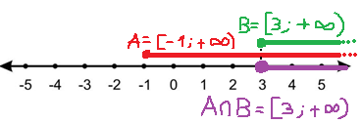
$\left[-1;\left.+∞\right)∩\left[3;\left.+∞\right)\right.\right.$$=\left[3;\left.+∞\right)\right.$
Es decir: $x≥3$
Ahora falta resolver la otra posibilidad:
$\left(x+1\right)≤0 ⋀ \left(x-3\right)≤0 →x≤-1 ⋀ x≤3$ Buscamos la intersección:
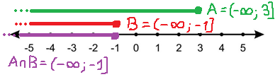
$\left(-∞;\left.-1\right]∩\left(-∞;\left.3\right]\right.\right.=\left(-∞;\left.-1\right]\right.$
Es decir: $-1≥x$
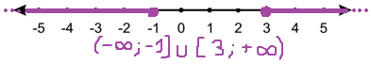
Ahora que resolvimos las dos posibilidades, debemos buscar la unión (“o”):
$$-1≥x ∨ x≥3 →$$
$$S=\left(-∞;\left.-1\right]\right.∪\left[3;\left.+∞\right)\right.$$
Si bien es importante entender este método de resolución para futuras inecuaciones, existe otro método un poco más rápido. Una vez que tenemos factorizada la expresión y encontramos los valores que verifican la ecuación:
$P\left(x\right)=a\left(x-x_{1}\right)\left(x-x_{2}\right)=0$ Crearemos una tabla donde pondremos estos valores más algunos valores elegidos que pertenezcan al resto de los intervalos formados:
$$\left(-∞;x_{1}\right)$$ | $$x_{1}$$ | $$\left(x_{1}; x_{2}\right)$$ | $$x_{2}$$ | $$\left(x_{2};+∞\right)$$
 | $$P\left(x_{1}\right)=0$$ |  | $$P\left(x_{2}\right)=0$$
Elegimos valores para el ejemplo: $-2\left(x+1\right)\left(x-3\right)≤0$
$$\left(-∞;-1\right)$$ | $$-1$$ | $$\left(-1; 3\right)$$ | $$3$$ | $$\left(3;+∞\right)$$
$$P\left(-2\right)=-10$$ | $$P\left(-1\right)=0$$ | $$P\left(0\right)=+6$$ | $$P\left(3\right)=0$$ | $$P\left(4\right)=-10$$
Como la inecuación tiene que ser menor o igual a cero, el conjuntos solución serán aquellos intervalos que al evaluarlos resultan negativos más los extremos.
$$S=\left(-∞;\left.-1\right]\right.∪\left[3;\left.+∞\right)\right.$$
La ecuación cuadrática tiene una única solución:
$$ax^{2}+bx+c<0→a{\left(x-x_{1}\right)}^{2}<0$$
Estudiamos las posibilidades, considerando que ${\left(x-x_{1}\right)}^{2}$ siempre será mayor de 0, es decir: ${\left(x-x_{1}\right)}^{2}>0$
Si $a>0$:
$a{\left(x-x_{1}\right)}^{2}<0$ Ya que $\left(+\right).\left(+\right).→\left(-\right)$ No hay soluciones posibles. $S=∅$
$a{\left(x-x_{1}\right)}^{2}>0$ Ya que $\left(+\right).\left(+\right).→\left(+\right)$ Esto siempre se cumplirá a excepción del valor $x_{1}$ que la iguala a cero: $S=R-\left\{x_{1}\right\}$
Si $a<0$:
${a\left(x-x_{1}\right)}^{2}<0$ Ya que $\left(-\right).(+)→(-)$ Esto siempre se cumplirá a excepción del valor $x_{1}$ que la iguala a cero: $S=R-\left\{x_{1}\right\}$
${a\left(x-x_{1}\right)}^{2}>0$ Ya que $\left(-\right).(+)→(+)$ No hay soluciones posibles. $S=∅$
En este caso, si se plantean las desigualdades incluyentes ($≤;≥$), existirá adicionalmente una solución adicional: $x_{1}$
EJ) $3x\left(x+1\right)+20x<-(x+48)$ Acomodamos la inecuación.
$3x^{2}+3x+20x<-x-48 →3x^{2}+24x+48<0$ Aplicamos la resolvente $x_{1}=-4$
$3{\left(x+4\right)}^{2}≤0$ Sea el valor que sea siempre $3.{\left(x+4\right)}^{2}$ será positivo o cero, por lo que la solución resulta: $S=\left\{-4\right\}$ Para clarificar veamos otras posibilidades:
Si la inecuación fuera $3{\left(x+4\right)}^{2}<0$ No habrá solución: $S=∅$
Si fuera $3{\left(x+4\right)}^{2}>0$ Siempre será positivo menos para $x_{1}=-4$: $S=R-\left\{-4\right\}$
Si fuera $3{\left(x+4\right)}^{2}≥0$ Siempre se cumplirá: $S=R$
La ecuación cuadrática no tiene soluciones en los reales:
$ax^{2}+bx+c<0→$ No se puede factorizar
$ax^{2}+bx+c>0→$ No se puede factorizar
Que no exista un valor de “$x$” que verifique la ecuación $ax^{2}+bx+c=0$ significa que todos los posibles valores de la variable “$x$” generaran números o más grandes que cero o menores, por lo que la inecuación podrá ser cierta para todos los reales o para ninguno.
EJ) $x\left(x+1\right)-1<-3\left(\frac{x^{2}}{3}+\frac{x}{3}+1\right)$ Acomodamos la inecuación.
$x^{2}+x-1<-x^{2}-x-3→{2x}^{2}+2x+2<0$ Al aplicar la resolvente nos encontramos con que no existe ninguna solución que verifique ${2x}^{2}+2x+2=0$
Esto significa que o bien siempre toma valores negativos o siempre positivos, bastara con remplazar un valor cualquiera para verificar el signo, por ejemplo $x=0$
${2(0)}^{2}+2(0)+2=2$, por lo cual ${2x}^{2}+2x+2<0$ Nunca se verificara: $S=∅$
Otras posibilidades para analizar:
${2x}^{2}+2x+2≤0$ Tampoco se verificara: $S=∅$
${2x}^{2}+2x+2>0$ o ${2x}^{2}+2x+2≥0$ Se verificara siempre : $S=R$
Inecuaciones de grado superior
Las trataremos análogamente a lo visto con las ecuaciones, es decir, podremos resolverlas si estan incompletas o si logramos factorizarlas. Una vez factorizadas, analizaremos las combinaciones de signos que verifiquen la desigualdad (como hicimos para las inecuaciones cuadráticas con dos soluciones).

EJ1) $5{\left(x-3\right)}^{2}\left(x+1\right)\left(2x+1\right)<0$ Analicemos todas las posibilidades para que el resultado del producto de factores sea negativo.

$5{\left(x-3\right)}^{2}\left(x+1\right)\left(2x+1\right)<0 →5.\left(+\right).\left(-\right).(+)→(-)$

${\left(x-3\right)}^{2}>0 ⋀\left(x+1\right)<0⋀\left(2x+1\right)>0$

$x≠3 ⋀ x<-1 ⋀ x>-\frac{1}{2}$ $R-\left\{3\right\}⋂\left(-∞;-1\right)⋂\left(-\frac{1}{2};+∞\right)=∅$

$5{\left(x-3\right)}^{2}\left(x+1\right)\left(2x+1\right)<0→5.\left(+\right).\left(-\right).(+)→(-)$

${\left(x-3\right)}^{2}>0 ⋀\left(x+1\right)>0⋀\left(2x+1\right)<0$

$x≠3 ⋀ x>-1 ⋀ x<-\frac{1}{2}$ $R-\left\{3\right\}⋂\left(-1;+∞\right)⋂\left(-∞;-\frac{1}{2}\right)=\left(-1;-\frac{1}{2}\right)$

$∅⋃\left(-1;-\frac{1}{2}\right)=\left(-1;-\frac{1}{2}\right)$ $S=\left(-1;-\frac{1}{2}\right)$

Como con las inecuaciones cuadráticas, podemos aplicar el segundo método:
$$\left(-∞;-1\right)$$ | $$-1$$ | $$\left(-1;-\frac{1}{2}\right)$$ | $$-\frac{1}{2}$$ | $$\left(-\frac{1}{2};3\right)$$ | $$3$$ | $$\left(3;+∞\right)$$
$$P\left(-2\right)=375$$ | $$P\left(-1\right)=0$$ | $$P\left(-\frac{1}{2}\right)=-8,7$$ | $$P\left(-\frac{1}{2}\right)=0$$ | $$P\left(0\right)=45$$ | $$P\left(3\right)=0$$ | $$P\left(4\right)=225$$

Si damos vuelta la desigualdad $5{\left(x-3\right)}^{2}\left(x+1\right)\left(2x+1\right)>0$ El conjunto solución serán los intervalos que resultan positivos: $S=\left(-∞;-1\right)⋃\left(-\frac{1}{2};3\right)⋃\left(3;+∞\right)$

EJ2) $x^{2}\left(x^{2}-4\right)\left(x^{2}+4x-5\right)≤0$ Resolvemos cada factor y encontramos las siguientes soluciones a la ecuación $x^{2}\left(x^{2}-4\right)\left(x^{2}+4x-5\right)=0$

$x_{1}=0 ; x_{2}=-2 ; x_{3}=2 ; x_{4}=1 ; x_{5}=-5$ Creamos la tabla y evaluamos:
$$\left(-∞;-5\right)$$ | $$-5$$ | $$\left(-5;-2\right)$$ | $$-2$$ | $$\left(-2;0\right)$$ | $$0$$ | $$\left(0;1\right)$$ | $$1$$ | $$\left(1;2\right)$$ | $$2$$ | $$\left(2;+∞\right)$$
$$P\left(-6\right)=+$$ | $$0$$ | $$P\left(-3\right)=-$$ | $$0$$ | $$P\left(-1\right)=+$$ | $$0$$ | $$P\left(\frac{1}{2}\right)=+$$ | $$0$$ | $$P\left(\frac{3}{2}\right)=-$$ | $$0$$ | $$P\left(3\right)=+$$

La solución serán los valores iguales a 0 y los intervalos negativos:

$S=\left[-5;-2\right]⋃\left\{0\right\}⋃\left[1;2\right]$
Inecuaciones con modulo:

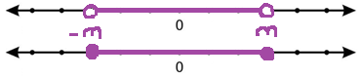
La expresión $\left|x\right|< n$ significa que $x < n$ $⋀$ $x>-n$es decir: $(-∞;n)∩(-n;+∞)$

$n<x<n→S=$ $\left(-∞;n\right)∩\left(-n;+∞\right)=(-n;n)$

Análogamente, $\left|x\right|≤ n→$ $-n ≤ x ≤ n →S=\left[-n;n\right]$

EJ) $\left|x\right|<5→ x < 5 ⋀ x>-5→ -5<x<5$ $S=(-5;5)$

La expresión $\left|x\right|> n$ significa que $x> n$ $⋁$ $x<-n →S=(-∞;-n)∪(n;+∞)$

Análogamente, $\left|x\right|≥ n→$ $x≥ n$ $⋁$ $x≤-n →S=(-∞;\left.-n\right]∪\left[n\right.;+∞)$

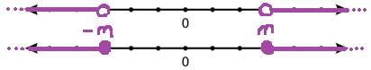

EJ) $\left|x\right|≥5→ x ≥ 5 ⋁ x≤-5→$ $S=(-∞;\left.-5\right]∪\left[5\right.;+∞)$

Si adentro del módulo tuviéramos una expresión más extensa, para despejar el modulo se abren dos ramas de las que se buscara la intersección o la unión según el sentido de la desigualdad.

EJ1) $\frac{\left|2x-6\right|}{2}<5→ \left|2x-6\right|<10→$ A partir de este paso se busca la intersección de las dos inecuaciones: $2x-6<10$ $⋀$ $2x-6>-10→$

$x<8$ $⋀$ $x>-2→$ $\left(-∞;8\right)∩\left(-2;+∞\right)→ S=(-2;8)$

EJ2) $\frac{2\left|5-x\right|}{3}≥2x+4→ 2\left|5-x\right|≥6x+12→\left|5-x\right|≥3x+6$ A partir de este paso se busca la unión de las dos inecuaciones: $5-x≥3x+6$ $⋁$ $5-x≤-3x-6$

$-1≥4x$ $⋁$ $2x≤-11$ $→$ $-\frac{1}{4}≥x$ $⋁$ $x≤-\frac{11}{2}→\left(-∞;-\frac{1}{4}\right)∪\left(-∞;-\frac{11}{2}\right)→$

$$S=\left(-∞;-\frac{1}{4}\right)$$

Inecuaciones con radicales:

La resolución de una inecuación con radicales depende de la paridad del radical. Si la incógnita está dentro de un radical impar, podremos despejar utilizando potencia miembro a miembro sin problema. Si el radical es par, al aplicar potencia miembro a miembro generaremos un modulo

La expresión $\sqrt{x}< n→\left|x\right|< n^{2}$ Esto significa que $x < n^{2}$ $⋀ x > {-n}^{2} ⋀$ $x≥0$

Es decir: $(-n^{2};+∞)∩(-∞;n^{2})∩\left[0\right.;+∞) →0≤x<n^{2}→$ $S=\left[0\right.;n^{2})$

Análogamente,$\sqrt{x}≤ n→$ $\left|x\right|≤ n^{2}$ $→$ $S=\left[0\right.;\left.n^{2}\right]$

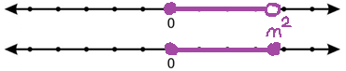

La expresión $\sqrt{x}> n$ $→\left|x\right|> n^{2}$ Esto significa que $x> n^{2}$ $⋁ x < {-n}^{2} ⋀$ $x≥0$

Es decir: $(n^{2};+∞)∪(-∞;{-n}^{2})∩\left[0\right.;+∞) →n^{2}<x→$ $S=(n^{2};+∞)$

Análogamente,$\sqrt{x}≥ n→$ $\left|x\right|≥ n^{2}$ $→$ $S=\left[n^{2}\right.;+∞)$

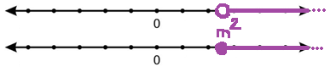

EJ1) $x-\sqrt{x}<6→$ Usamos el cambio de variable $\sqrt{x}=t$ Resulta:$t^{2}-t-6<0$

Resolvemos la cuadrática$→t_{1}=3∧t_{2}=-2→$ $\sqrt{x}=3∧\sqrt{x}=-2→x=9∧x_{2}=4$

${0≤\sqrt{x} ∧x}_{1}<9∧x_{2}<4$ $S=\left[0\right.;9)$

EJ2) $\frac{\sqrt{x^{2}+x}}{x+2}≥0→x+2>0∧x^{2}+x≥0→ x>-2∧x(x+1)≥0→$

$x≥0∧x+1≥0∨ x≤0∧x+1≤0$ $→$ $x≥0∨ x≤-1→$

$(-2;+∞)∩\left[0\right.;+∞)∪\left(-∞\right.\left.;-1\right]→ S=(-2\left.;-1\right]∪\left[0\right.;+∞)$

Inecuaciones con más incógnitas:

Son inecuación en la que aparecen al menos dos incógnitas, para graficar el conjunto solución ya no podremos usar una recta numérica (una dimensión), si hay dos incógnitas lo graficaremos en un plano (dos dimensiones) y si son tres incógnitas lo graficaremos en el espacio (tres dimensiones). Tambien podríamos tener varias incógnitas en varias inecuaciones, obtendremos asi un sistema de inecuaciones. Veremos estos temas más adelante, mientras tanto veamos algunos ejemplos:
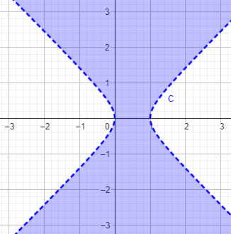
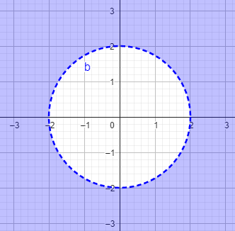
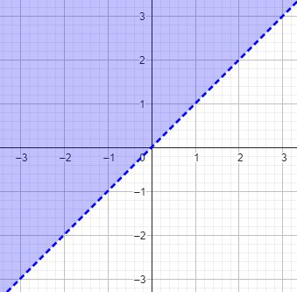
$x<y$ $x^{2}+y^{2}>4$ $x^{2}-x<y^{2}$

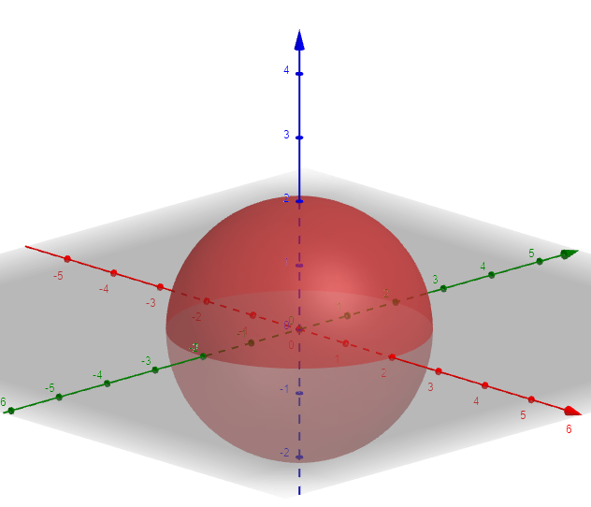

$$x^{2}+y^{2}+z^{2}<4$$

